 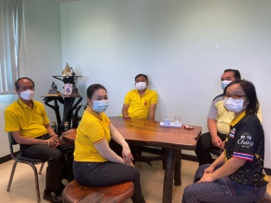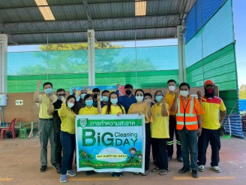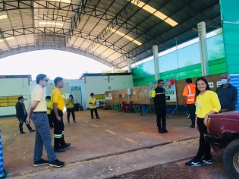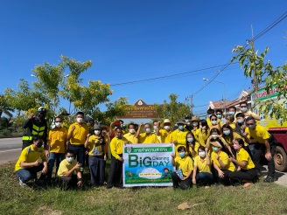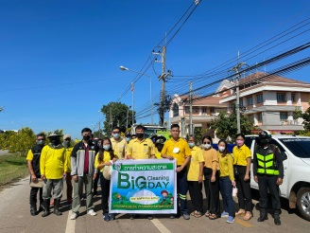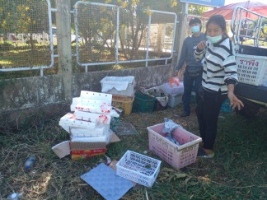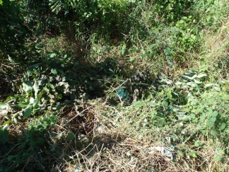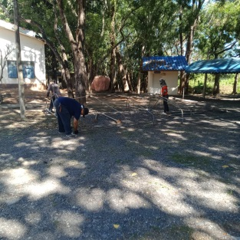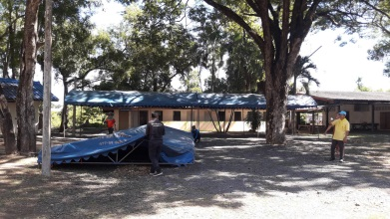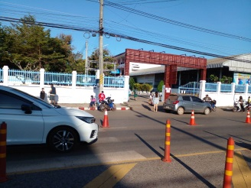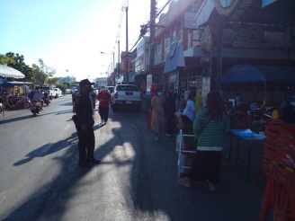

เวลา 09.00 น.

นายสุระชัย ขันชัยะภูมิ ปลัดเทศบาลตำบลพังโคน พร้อมด้วยรองปลัดเทศบาล เลขานุการนายกเทศมนตรี และผู้อำนวยการสาธารณสุขและสิ่งแวดล้อม ประชุมร่วมปศุสัตว์อำเภอพังโคนเพื่อหาแนวทางการแก้ไขปัญหาการฆ่าสัตว์โดยไม่ได้รับอนุญาต

เวลา 10.30น.

นายกฤษฎา วงศ์กาฬสินธุ์ นายกเทศมนตรีตำบลพังโคน พร้อมด้วยคณะผู้บริหาร และเจ้าหน้าที่เทศบาล ทำความสะอาด Big Cleaning Day ณ ศูนย์พักคอยเทศบาลตำบลพังโคน

เวลา 09.30น.

นายกฤษฎา วงศ์กาฬสินธุ์ นายกเทศมนตรีตำบลพังโคน พร้อมด้วยคณะผู้บริหาร และเจ้าหน้าที่เทศบาล ทำความสะอาด Big Cleaning Day ณ ถนนเฉลิมพระเกียรติเทศบาลตำบลพังโคน

เวลา 10.30น.

งานเทศกิจ สำนักปลัด ออกตรวจตามคำร้องเรียนของ รปภ.โรงพยาบาลพังโคน เรื่องคนขายผลไม้ทิ้งขยะลงร่องระบายน้ำข้างโรงพยาบาล เบื้องต้นแจ้งให้เก็บขยะและทำความสะอาดเรียบร้อยแล้ว

เวลา 11.30น.

งานป้องกันและบรรเทาสาธารณภัย สำนักปลัด ดำเนินการจัดเตรียมสถานที่ เพื่อจัดงานทอดกฐินอำเภอ ในวันที่ 19 พฤศจิกายน 2564 ณ วัดศรีจำปาชนบท

เวลา 07.00 น.

เทศบาลตำบลพังโคน อำนวยความสะดวกในการจราจรหน้าโรงเรียนบ้านพังโคน (จำปาสามัคคีวิทยา) และหน้าตลาดสดเทศบาลพังโคน เพื่อความปลอดภัยในการใช้รถ ใช้ถนน

**เทศบาลตำบลพังโคน**

**tessabanphangkhon.go.th**

***ประจำวันที่ 17 พฤศจิกายน 2564***